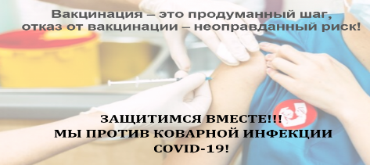
26.04.2021
Уровень заболеваемости коронавирусной инфекцией в Дятловском районе в настоящее время не позволяет отменить проводимые противоэпидемические мероприятия. Все эффективные и обоснованные меры уже введены на территории района: это и масочный режим, и требование о социальном дистанцировании, проведение дезинфекционных мероприятий, и, кроме того, активно проходит кампания вакцинации от коронавирусной инфекции.
Известно, что вакцинация – самый эффективный способ сохранить здоровье и предотвратить заболевание. Эта мера профилактики стала доступна и против коронавирусной инфекции, благодаря чему можно спасти миллионы жизней во всем мире. Необходимо отметить, что в Республике Беларусь созданы все условия для доступности вакцины, прививки делаются бесплатно. Каждый человек должен понять, что, только создав «коллективный иммунитет» против COVID – 19, а именно вакцинировав значительную часть населения, можно добиться уменьшения общего количества вируса, способного распространяться среди всего населения. Обеспечение коллективного иммунитета с помощью безопасных и эффективных вакцин позволит спасти человеческие жизни.
На сегодняшний день в районе вакцинировано 670 человек из числа контингентов 1 и 2 этапа вакцинации в соответствии с Национальным планом мероприятий по вакцинации против инфекции COVID – 19. Все 670 человек получили первую дозу вакцины, из них вторую дозу вакцины получили 190 человек.
Эффективность вакцин заключается в том, что по окончании иммунизации человек не будет болеть после контакта с инфицированными людьми, а если заражение все же произойдет, перенесет болезнь в легкой форме. Поэтому вакцинация – единственный эффективный способ борьбы против вируса.
Необходимо отметить, что даже сделав прививку, не стоит торопиться отбрасывать осторожность. Правильным и этичным является использование вакцинированными лицами стандартных мер предосторожности: ношения защитных масок, соблюдения требований к гигиене рук, социального дистанцирования.
Материал подготовлен помощником врача-эпидемиолога ГУ «Дятловский райЦГЭ» Татьяной Казимировной Косило

